Gestione dell'organizzazione di un congresso

Diario

**Lavori Svolti**

Nella giornata di oggi è stata implementata la parte che esclude l’utente loggato come partecipante dal resto del sito.

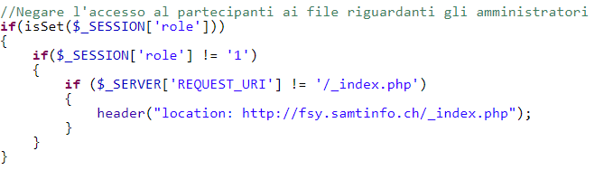

Come si può notare, se il ruolo dell’utente loggato non risulta 1 ovvero non è un admin, i link consentiti sono solo l’index, ma sarà anche consentito l’accesso alla pagina che riguarderà l’iscrizione ai vari workshop.

In seguito è stata creata anche la tabella per mettere in relazione i partecipanti e le camere:



Sono state settate le varie chiavi esterne:

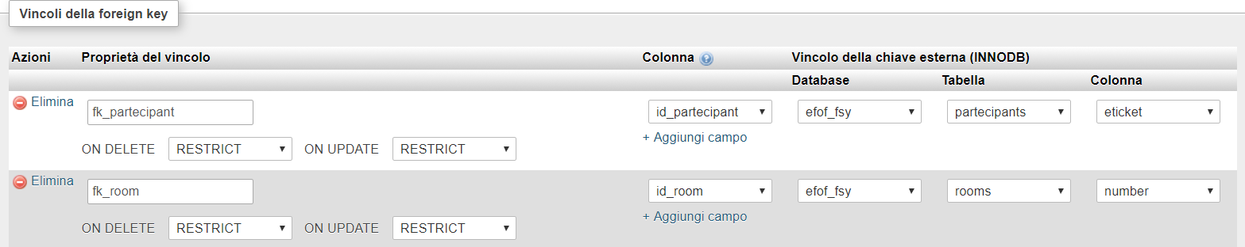

Per ovviare il problema dell’ultima volta che non mi permetteva di settare le chiavi esterne, ho dovuto cambiare il metodo di memorizzazione da ‘MyISAM’ a ‘InnoDB’, poiché il primo meotodo non consente la realizzazione delle chiavi esterne.

Infine è stata portata avanti la parte riguardante l’organizzazione delle camere, abbiamo fatto in modo che quando viene selezionata una camera vengono stampati anche i suoi occupanti.

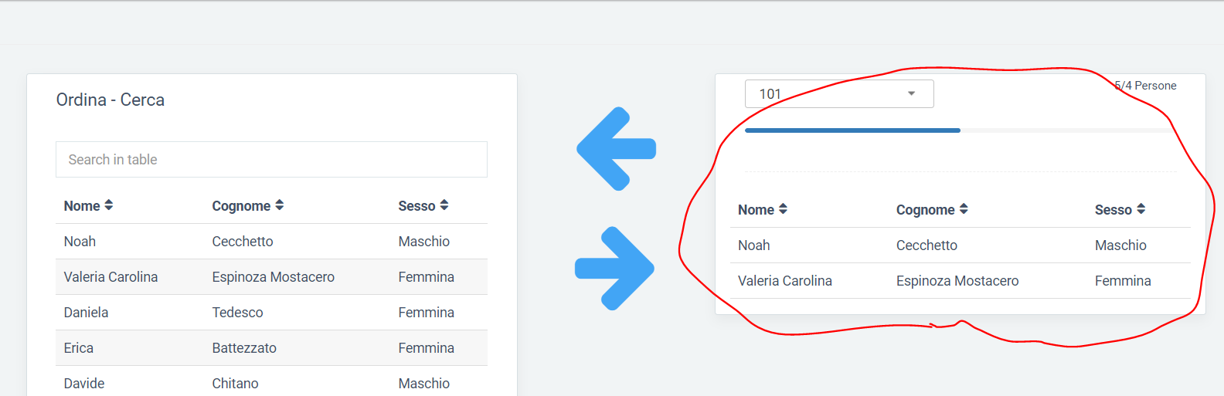

A destra sono presenti i partecipanti da spostare nelle relative camere e a sinistra possiamo notare le presenze in quella camera.

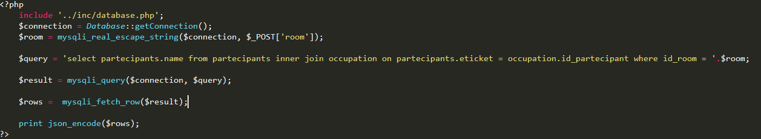

Questa è la join (inner join) che permette di visualizzare quali partecipanti sono in una determinata camera.

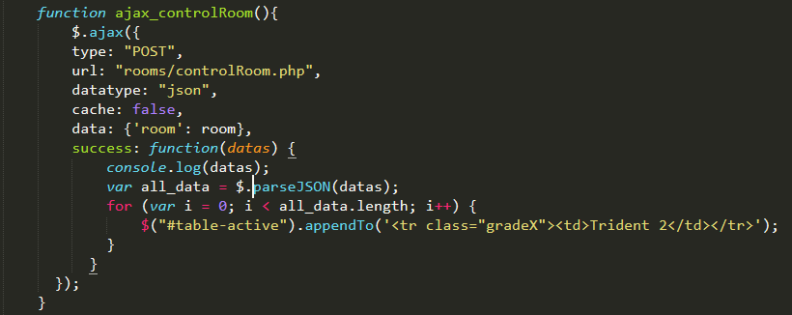

Questo è il codice ajax che permette di visualizzare gli occupanti una volta scelta la camera.

**Punto della situazione rispetto alla pianificazione**

Continueremo con la fase d’implementazione dell’applicativo web.

**Programma di massima per la prossima lezione**

Continueremo con l’implementazione dell’organizzazione delle varie necessità.

**Problemi Riscontrati**

Non sono stati riscontrati problemi in questa giornata.